# Procedure om in te schrijven voor Winterlessen TCA

1. Ga naar [Jeugd lessen winter (tcasse.be)](https://tcasse.be/jeugd/j_lessen/jeugd-lessen-winter/)

Hier vind je alle nuttige informatie ivm de winterlessen.  
Wil je inschrijven, klik op de link TennisVlaanderen

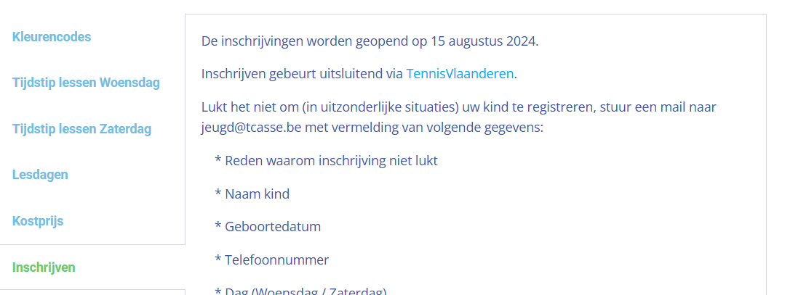

1. Selecteer je kind (indien gekoppeld in TennisVlaanderen)

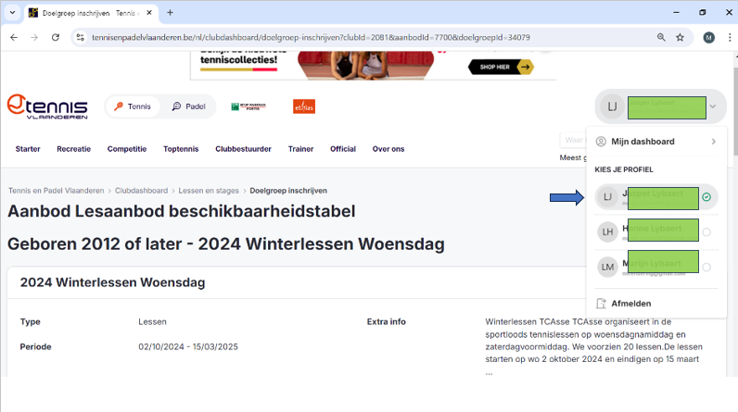

1. Maak je keuze obv dag (woensdag/zaterdag) en leeftijd kind

Klik op Inschrijven om inschrijving te starten.

Je kan deze keuze ook later nog maken (Inschrijven voor een ander persoon), aar eenvoudiger is om je kind te koppelen.

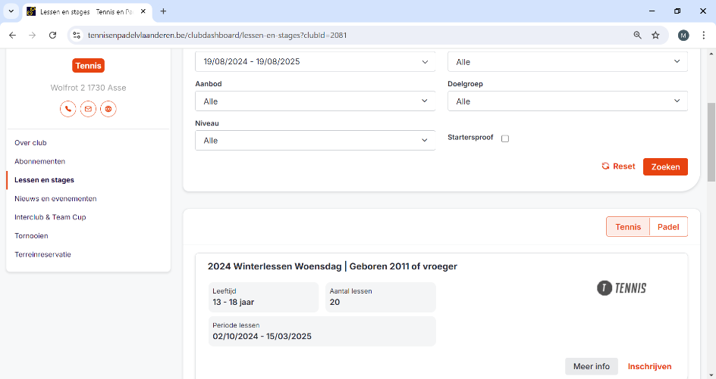

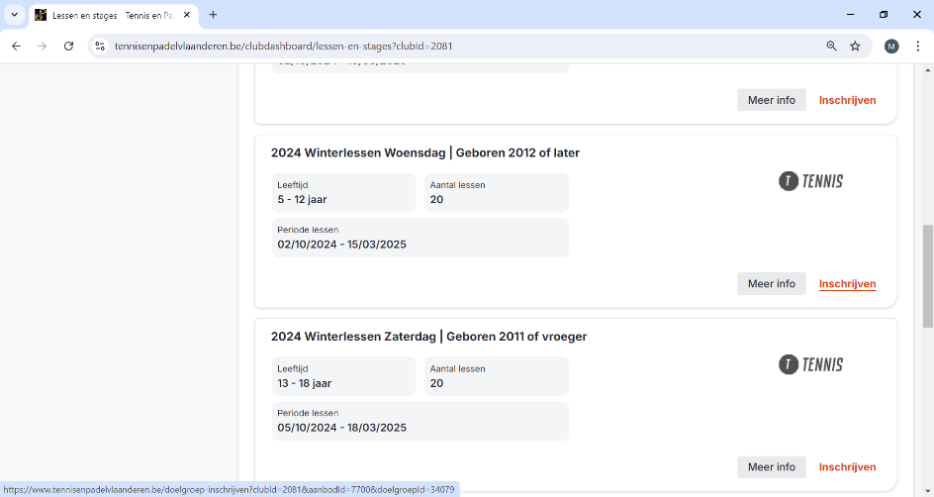

1. Volg het stappenplan

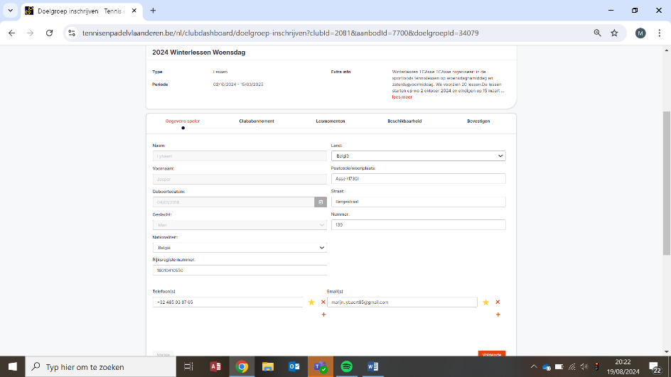

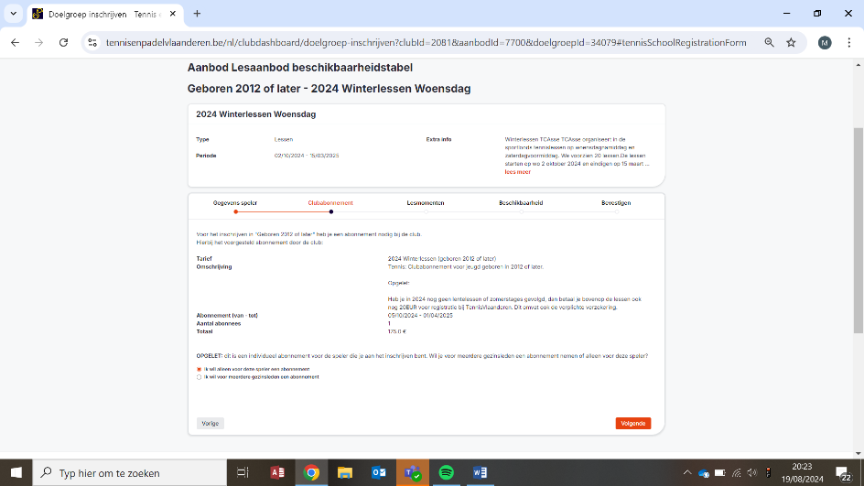

* Aanduiden: ik wil alleen voor één speler een abonnement

Wil je meerdere kinderen inschrijven, dan moet je de inschrijving per kind doen.   
Er is geen voordeeltarief indien je meerdere kinderen inschrijft.

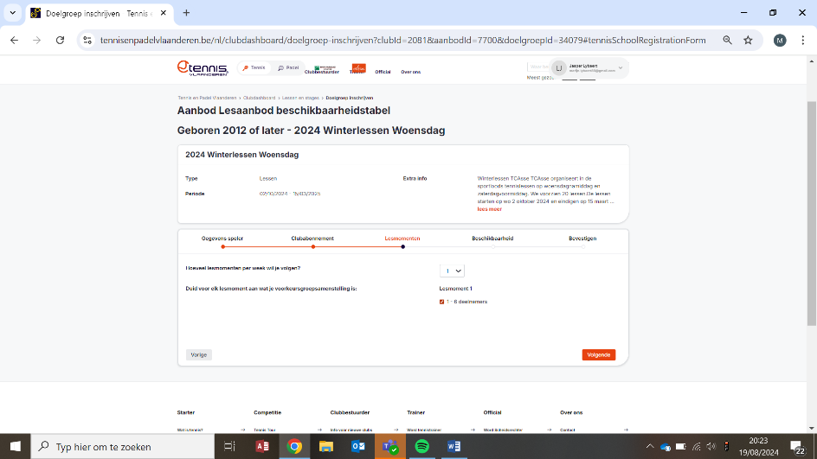

* Aanduiden 1-6 deelnemers

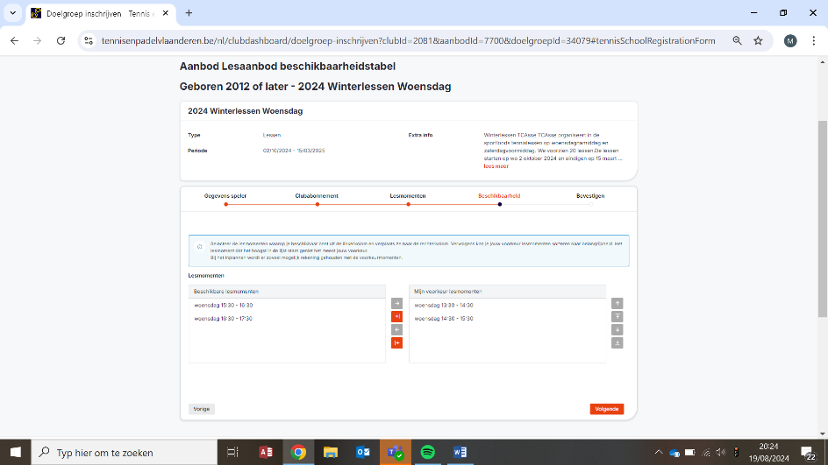

* Lesmomenten selecteren en naar rechts schuiven  
  Klik op volgende

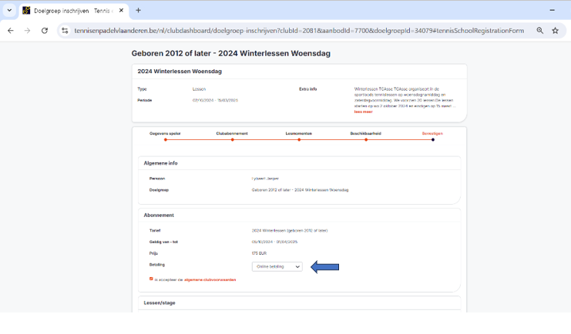

* Online betaling aanduiden en accepteren algemene voorwaarden

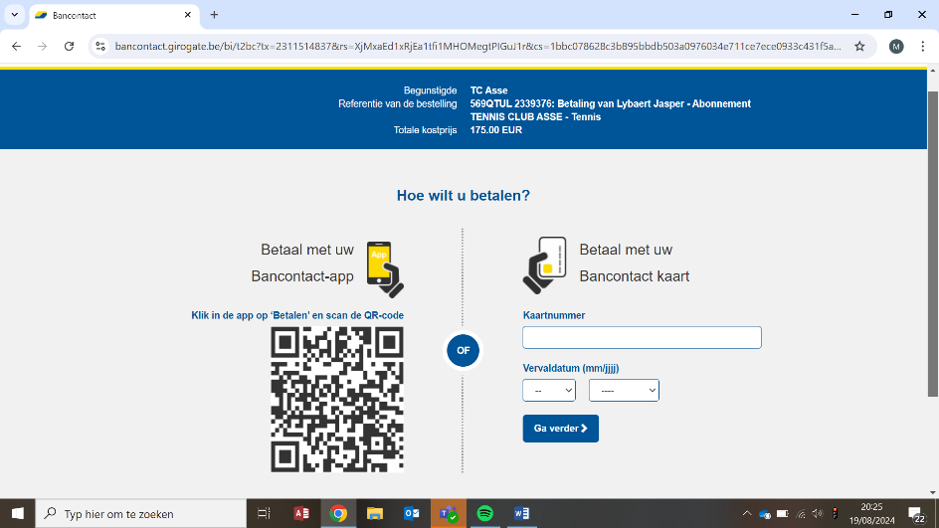

* Online betalen met bancontact app of gegevens kaart

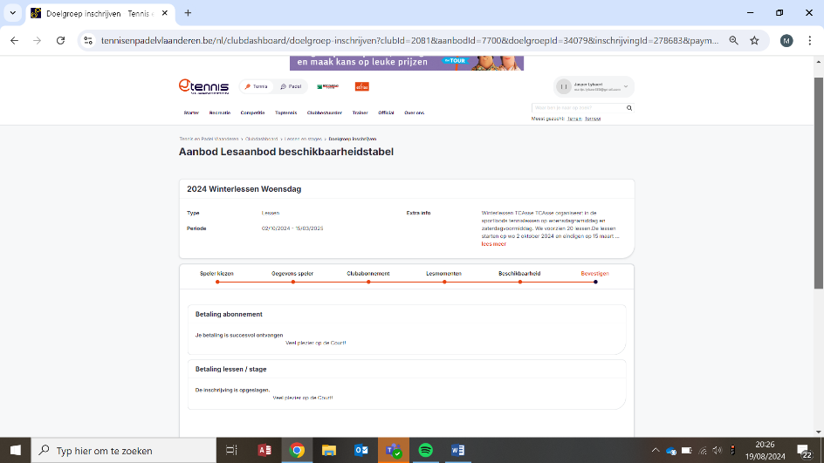

* Nu pas is je reservatie afgerond (na betaling).

U / Uw kind is ingeschreven voor de lessen!

Wil je nakijken of de inschrijving gelukt is, volg dan “Stappenplan om na te kijken of inschrijving gelukt is”.